**Муниципальное казённое дошкольное образовательное учреждение «Цветковский детский сад»**

**ПАПКА ВОСПИТАТЕЛЯ**

**ПО САМООБРАЗОВАНИЮ**

**Абубакаровой Азраъ Абдулаевны**

**(Ф.И.О.)**

**воспитатель**

**(Должность)**

**Тема:**

**«Развитие игровой деятельности в условиях реализации ФГОС».**

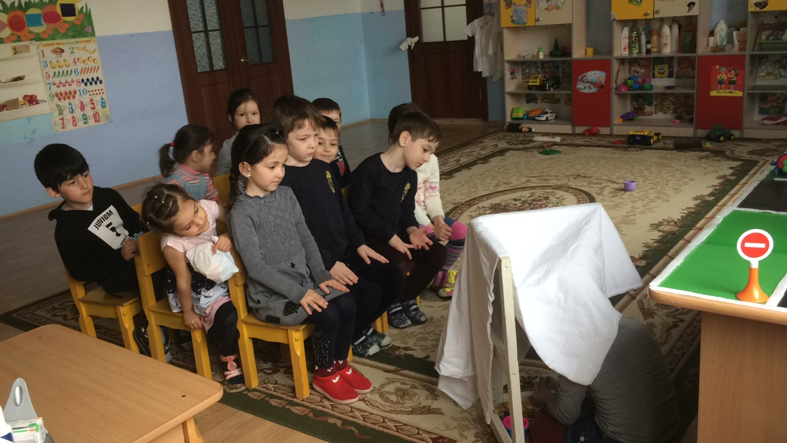

**ОБЩИЕ СВЕДЕНИЯ ПО ТЕМЕ САМООБРАЗОВАНИЯ.**

**Тема**: **: Развитие игровой деятельности в условиях реализации ФГОС**

**Актуальность темы:**

Основной вид деятельности детей дошкольного возраста – игра. В процессе игры развиваются духовные и физические силы ребёнка: его внимание, память, воображение, дисциплинированность, ловкость и т.д. Кроме того, игра - это своеобразный, свойственный дошкольному возрасту способ усвоения общественного опыта.

В игре формируются все стороны личности ребёнка, происходят значительные изменения в его психике, подготавливающие переход к новой, более высокой стадии развития. Этим объясняются огромные воспитательные возможности игры, которую психологи считают ведущей деятельностью дошкольника. Игра для дошкольников - способ познания окружающего. Играя, он изучает цвета, форму, свойства материала, растения, животных. Через игру ребёнок входит в мир взрослых, овладевает духовными ценностями, усваивает предшествующий социальный опыт. В игре ребёнок получает впервые урок коллективного мышления.

**Цель самообразования:** Повышение педагогической компетентности.

**Задачи:**

- Определение роли игры в организации жизнедеятельности детей.

- Развитие интеллектуальных способностей у детей посредством  
 применения игровых технологий в условиях реализации ФГОС.   
 - Создание условий для психологического и физического здоровья   
 через игровую деятельность.   
 - Создания условий для эмоционального благополучия через игровую  
 деятельность.  
 - Активно воздействовать на всестороннее развитие детей посредством  
 игровой деятельности.

**ЛИЧНЫЙ ПЕРСПЕКТИВНЫЙ ПЛАН**

**ПО САМООБРАЗОВАНИЮ**

|  |  |  |  |
| --- | --- | --- | --- |
| **Месяц** | **Направления работы** | **Способы достижения** | **Цель** |
| Сентябрь | Работа с документацией.  Изучение закона «Об образовании», других нормативных документов | Знакомство и анализ документации. | Повышение педагогической компетентности |
|  | Планирование работы  с детьми на новый учебный год. | Изучение литературы по проблеме, создания плана работы. | Повысить уровень педагогических знаний.  Подбор материала |
|  | Публикация материала «Консультация для воспитателей. Развитие игровой деятельности дошкольников» | Изучение литературы по теме.   Подбор материала | Обмен опытом по проблеме. |
| Октябрь | Разработка дидактического материала из фетра для игры  «Домашние животные» | Интернет-ресурсы | Через игру изучить части тела, способы передвижения. Кто что ест и как говорит. Словообразование (назови ласково, один-много и т.д.). Составление словосочетаний, предложений, рассказов. |
| Ноябрь | Изучение методической литературы  О.А. Степанова «Развитие игровой деятельности ребёнка» | Знакомство с литературой. | Анализ и рассмотрение игры как формы организации жизнедеятельности детей дошкольного возраста |
|  | Разработка дидактической игры по ЗОЖ  «Будь здоров» | Подбор материала по теме. Интернет-ресурсы. | Изучать, развивать и обогащать игровой опыт детей |
| Декабрь | Изготовление дидактической игры «Продукты питания» | Интернет-ресурсы | Развитие игровой деятельности дошкольников |
|  | Работа над темой «Классификация театрализованных игр» | Подбор материала по теме. | Через различные формы театральной игры совершенствовать нравственно-коммуникативные качества, творческие способности, психические процессы. |
| Январь | Работа над созданием методических папок. | Подбор материала. | Накопление опыта |
|  | Разработка игрового проекта сюжетно-ролевой игры  «Детское кафе» | Интернет-ресурсы | Сформировать у детей умение играть в сюжетно-ролевую игру «Детское кафе». |
| Февраль | Разработка развивающего пособия «Времена года: Дерево» | Подбор материала. Интернет-ресурсы. | Ознакомление детей с сезонными изменениями в природе, закрепление счета, состава числа, цвета, развитие мелкой моторики |
|  | Разработка картотеки «Игры на сплочение детского коллектива» | Подбор материала | Научить устанавливать доверительный контакт друг с другом, оказывать взаимопомощь, прислушиваться к мнению партнера. |
| Март | Изучение методической литературы «Игры-забавы на участке детского сада» | Чтение литературы, подбор материала. | Формировать систему осознанно-правильных экологических представлений о природе. |
|  | Работа над картотекой игр по ФЭМП | Подбор материала | Развитие интеллектуальных способностей. |
| Апрель | Разработка дидактической игры из фетра «Космос» | Интернет-ресурсы | Закрепить и систематизировать представления детей о космосе, аппаратах для его исследования и космонавтах |
|  | Разработка картотек: подвижные игры; сюжетно-ролевые игры; пальчиковые игры; дидактические игры. | Подбор материала | Всестороннее развитие ребёнка |
| Май | Работа над картотекой дидактических игр по патриотическому воспитанию | Подбор методической литературы | Формировать представление о государственной символике, окружающем мире, малой родине. |
|  | Разработка плана по самообразованию на новый учебный год. | Подбор методической литературы |  |

Отчет по теме самообразования.

Тема: : Развитие игровой деятельности в условиях реализации ФГОС.

Я решила взять тему по самообразованию «Игровая деятельность дошкольников в условиях реализации ФГОС дошкольного образования». Свою работу по теме я начала со старшего дошкольного возраста.

Составила личный перспективный план по самообразованию.  
**Изучила нормативные документы:**  
Письмо Минобразования РФ от17.05.1995 № 61/19-12 «О психолого-педагогических требованиях к играм и игрушкам в современных условиях» (Текст документа по состоянию на июль 2011 года)

Письмо Минобразования РФ от 15 марта 2004 г. №03-51-46ин/14-03 «Примерные требования к содержанию развивающей среды детей дошкольного возраста, воспитывающихся в семье»

Федеральный закон РФ от 29 декабря 2010 г. № 436-ФЗ «О защите детей от информации, причиняющей вред их здоровью и развитию» (в ред. Федерального закона от 28.07.2012 № 139-ФЗ)  
  
Приказ Минобрнауки России от 17 октября 2013 г. № 1155 «Об утверждении федерального государственного образовательного стандарта дошкольного образования». Зарегистрирован в Минюсте РФ от 14 ноября 2013 г. № 30384

Постановление Главного государственного санитарного врача РФ от 15.05.2013 № 26 «Об утверждении СанПиН 2.4.1.3049-13 «Санитарно-эпидемиологические требования к устройству, содержанию и организации режима работы дошкольных образовательных организаций»  
  
**Изучила методическую литературу по данной теме.**   
О.А. Степанова «Развитие игровой деятельности ребёнка».  
«Игры-забавы на участке детского сада».  
В.А. Деркунская «Игры-эксперименты с дошкольниками».  
В.А. Деркунская, А.Г. Рындина «Игровые приёмы и коммуникационные игры  
 для детей старшего дошкольного возраста».  
О.А. Скорлупова, Л.В. Логинова. Педагогическое руководство играми детей  
 дошкольного возраста.   
О.В.Дыбина. «Игровые технологии ознакомления дошкольников с   
 предметным миром».  
Н.Лунина. «Играем в буквы и слова».  
Е. Волкова «Играем в учёных».

**Определила:**  
1. *факторы реализации игры:*  
- установление содержательной связи между знаниями детей об окружающей действительности (содержание познавательной сферы) и их игрой;

- включение всех видов игр в педагогический процесс;

- своевременная организация развивающей предметно-игровой среды;

- квалифицированное участие педагогов в педагогическом процессе, обеспечивающем право ребенка на игру;

- индивидуальный подход к воспитанию, обучению, развитию детей в игровой деятельности;

-перспективное планирование развития игры (комплексный метод);

- использование эффективных методов и приемов, способствующих развитию игры  
  
2.*условия эффективности развития игры:*  
 -свободное и добровольное включение детей в игру;

-дети должны хорошо понимать смысл и содержание игры, её правила,   
 идею каждой игровой роли;

- игра должна положительно воздействовать на все сферы её участников;

- достаточное количество времени для игры и наличие необходимых

игрушек для осуществления детского замысла;

- при создании игровой среды следует учитывать половое различие детей;

- осуществлять своевременное изменение игровой среды с учетом

обогащающегося жизненного и игрового опыта детей и в соответствии с их

интересами, настроением  
  
3.*целевые ориентиры по ФГОС*  
  
- ребёнок проявляет инициативность и самостоятельность в … игре … Способен выбирать себе род занятий, участников совместной деятельности, обнаруживает способность к воплощению разнообразных замыслов;

- …Активно взаимодействует со сверстниками и взрослыми, участвует в совместных играх. Способен договариваться, учитывать интересы и чувства других, сопереживать неудачам и радоваться успехам других, стараться разрешать конфликты;  
  
- ребёнок обладает развитым воображением, которое реализуется в разных видах деятельности. Способность ребёнка к фантазии, воображению, творчеству интенсивно развивается и проявляется в игре.   
  
-ребёнок владеет разными формами и видами игры. Умеет подчиняться разным правилам и социальным нормам, различать условную и реальную ситуации, в том числе игровую и учебную;

- может фантазировать вслух, играть звуками и словами.  
  
**В своей работе использовала обмен опыта по данной теме с другими педагогами**.   
*Для этого зарегистрировалась на сайтах*:  
http://pedrazvitie.ru  
<http://pedstrana1.ru>  
http://www.maam.ru  
  
**Для практической части поставила следующие задачи:**  
 - Определение роли игры в организации жизнедеятельности детей.

- Развитие интеллектуальных способностей у детей посредством  
 применения игровых технологий.  
 - Создание условий для психологического и физического здоровья   
 через игровую деятельность.  
 - Создания условий для эмоционального благополучия через игровую  
 деятельность.  
 - Активно воздействовать на всестороннее развитие детей посредством  
 игровой деятельности.

**С целью изучения и обогащения опыта детей создала дидактические пособия:**  
дидактический материал из фетра для игры «Домашние животные»;  
дидактическая игра по ЗОЖ «Будь здоров»;  
дидактическая игра «Продукты питания»;  
дидактическая игра «Космос»;  
Дидактическое пособие «Дорожные знаки»  
Разработка развивающего пособия «Времена года: Дерево»;  
Разработка игрового проекта сюжетно-ролевой игры «Детское кафе».  
*С целью развития игровой деятельности дошкольников применяла в игре эти пособия.*  
  
**Для накопления опыта работала над созданием методических папок:**  
подвижные игры;  
сюжетно-ролевые игры;  
пальчиковые игры;  
дидактические игры;  
дидактические игры по патриотическому воспитанию;  
картотека игр по ФЭМП;  
игры на сплочение детского коллектива;  
классификация театрализованных игр.  
 **Работая над данной темой самообразования, сделала следующие выводы:**  
Игра - это своеобразный, свойственный дошкольному возрасту способ усвоения общественного опыта.  
Игра призвана решать общевоспитательные задачи, среди которых задачи формирования нравственных, общественных качеств ребёнка являются первоочерёдными.  
  
Игра, в старшем дошкольном возрасте должна носить самодеятельный характер и всё более развиваться в этом направлении при условии правильного педагогического руководства.  
  
Важной особенностью игры как формы жизнедеятельности детей является её проникновение в различные виды деятельности: труд и игра, учебная деятельность и игра, повседневная бытовая деятельность, связанная с выполнением режима, и игра.  
  
Игра – самая любимая и естественная деятельность дошкольников. Наша задача состоит в том, чтобы сделать игру содержанием детской жизни, раскрыть детям многообразие мира игры.   
  
Обучение детей наиболее успешно осуществляется в игре, поэтому игра является основной формой и содержанием занятий.  
Но это не значит, что занятия должны проводиться только в форме игры. Обучение требует применения разнообразных методов. Игра - один из них, и она даёт хорошие результаты только в сочетании с другими методами: наблюдениями, беседами, чтением и др.  
  
 Интересная игра повышает умственную активность ребёнка, и он может решить более трудную задачу, чем на занятии.  
Таким образом, игре принадлежит большая роль в жизни и развитии детей. В игровой деятельности формируются многие положительные качества ребёнка, интерес и готовность к предстоящему учению, развиваются его интеллектуальные способности. В игре отражаются и развиваются знания и умения, полученные на занятиях, закрепляются правила поведения, к которым приучают детей в жизни.  
  
Используя игру как форму организации жизни детей, мы будем стараться добиться того, чтобы эта жизнь была интересна, содержательна, легка для всего детского коллектива. Чтобы в ней были ситуации, побуждающие детей к более высоким формам общественного поведения и чувствам. Ценность игры заключается не только в том, что она расширяет возможности познания сфер действительности, но и подготавливает подрастающее поколение к жизни в обществе  
  
Игра сама по себе универсальный стимулятор.

Главное, в поддержании игрового интереса – чуткость, наблюдательность педагога, проявление творческого подхода в организации игры, умение заинтересовать ребенка игровым сюжетом.